Добрый день! Предлагаю сегодня учащимся колледжа изготовить полезную вещицу используя бумагу, поскольку этот материал может быть полезным не только в творчестве, но и в быту. Изготовим подставку под телефон.
Материалы и инструменты:
- альбомный лист;
- ножницы;
- клей ПВА;
- скотч.

Техника безопасности при работе с бумагой, клеем, ножницами:

- не оставлять ножницы в раскрытом виде;
- клеем пользоваться очень осторожно;
- не допускать попадания клея в глаза; (при попадании немедленно промыть теплой водой)
- по окончанию работы тщательно вымыть руки.
Вам потребуется некоторое время для создания подставки. Изделие достаточно бюджетное. В большинстве случаев все необходимые материалы находятся под рукой.

Бумажное оригами
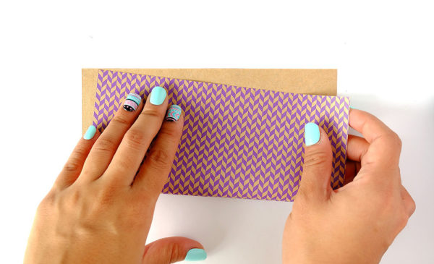
Рекомендованная последовательность действий для учащихся и постарайтесь быть предельно внимательными:
Приготовьте квадратный лист бумаги (желательно плотный лист) размером 10*10 или 15*15 см в зависимости от модели телефона и свернуть его пополам.

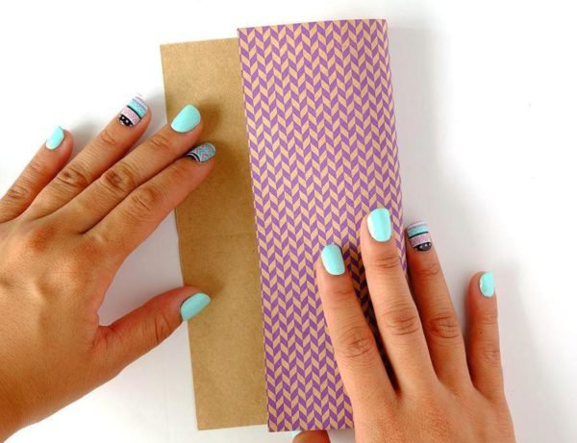
Сложить пополам части, с другой стороны.

Развернуть лист и сложить нижнюю, а потом верхнюю половину пополам.
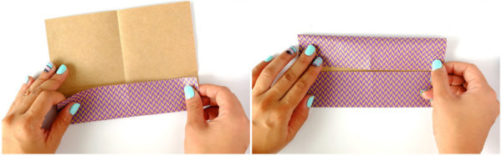

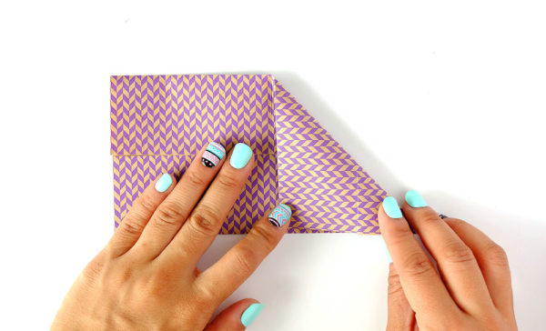
Сделать заломы.

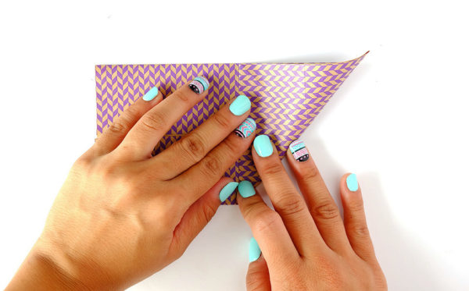
Развернуть бумажное полотно и сделать изгиб, с другой стороны.

Повторить описанные действия на обратной половине.
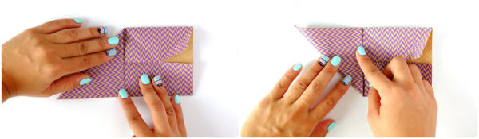

Развернуть лист и проверить ровность складок.
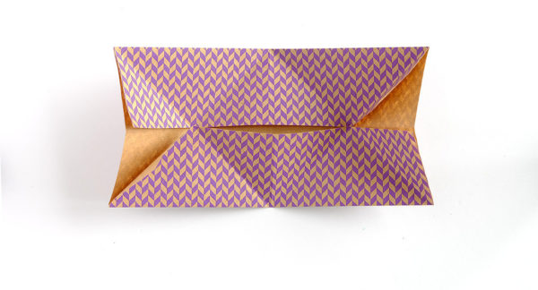

Повернуть бумагу на 90°. Поднять один угол и вложить внутрь конструкции. Получится подобие кармана (то есть засунуть загнутый уголок во внутрь).

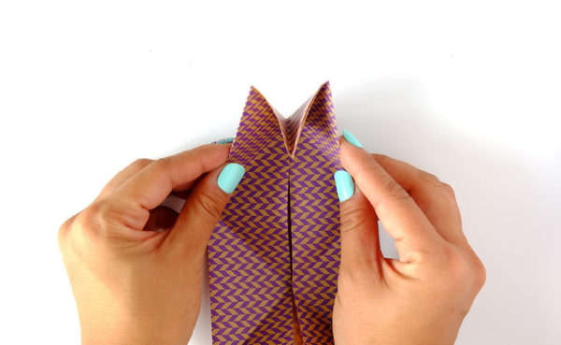
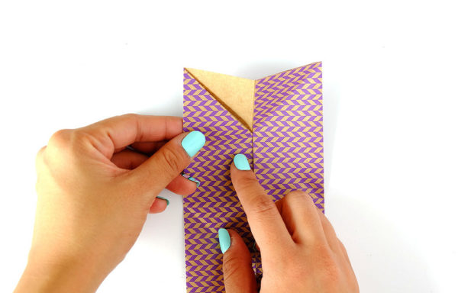
Прижать 2 угла друг к другу. Бумага в этом случае завернется естественным образом.

Заправить центральную область под сделанный ранее карман.

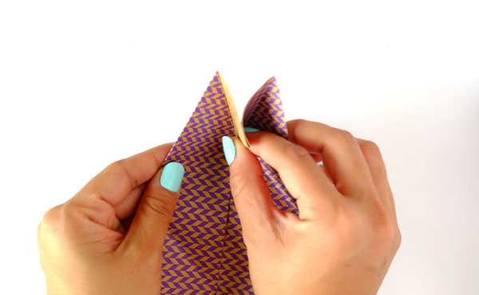

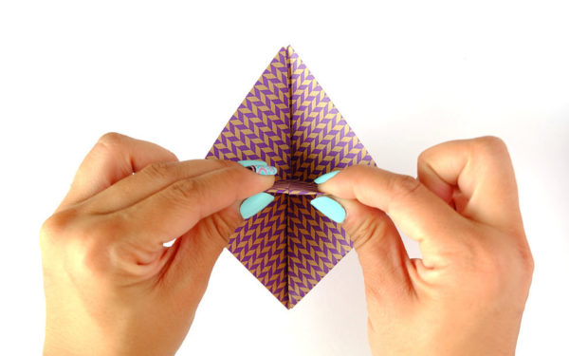
Повторить перечисленные действия с противоположной стороны. На финальном этапе нужно оформить серединную складку, поскольку именно на эту деталь приходится основной вес смартфона. Предлагаю укрепить уголки клеем или скотчем от веса телефона они могут расходится.

Подставка в готовом виде.

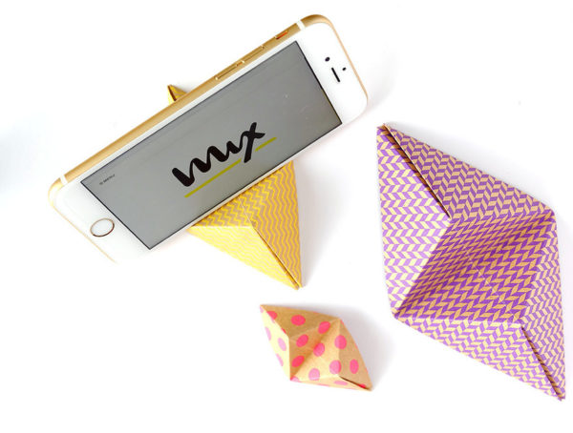

Бонус для тех, кто не хочет сидеть без дела и хочет творчески развиваться и преображать все вокруг.

Блокнот с журнальными вырезками. Задекорировать и украсить свой блокнот и подарить другое настроение привычной вещи.
Идея для тех, кто любит глянцевые журналы. Выбрав в них картинки по вкусу, вы можете собрать их в коллаж и украсить им обложку блокнота. Нравятся цветы и яркие картинки с букетами? Отлично, будет блокнот с цветочным настроением. Утопаете мыслями в облаках и предзакатном небе? Можете сделать блокнот с личной коллекцией облаков. Или кошечек. Велосипедов. Машин. Канализационных люков. Скамеек. Фонарей.
Делаем шаблон из картона любой формы, но лучше будет смотреться геометрическая форма. Прикладываем получившийся шаблон к журнальным страницам и обводим несколько раз (количество элементов зависит от размера блокнота), затем вырезаем и приклеиваем. Блокнот можно обклеить полностью или частично.
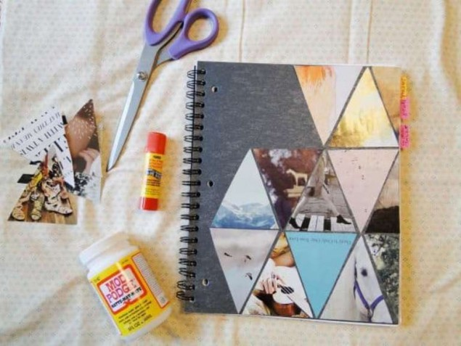

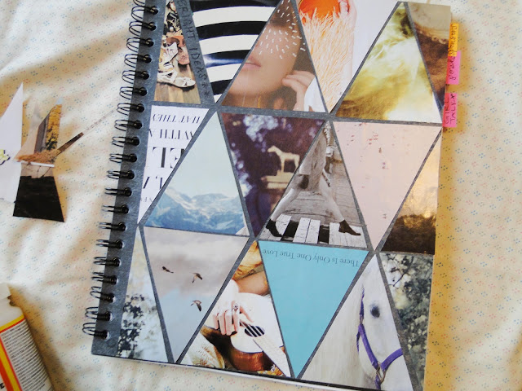

Спасибо за работу. С уважением Ксения Викторовна.

